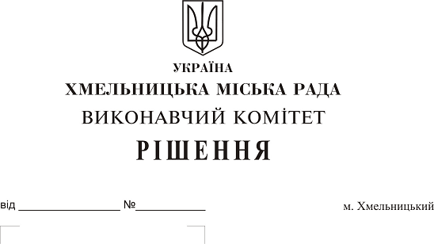
Про внесення на розгляд сесії міської ради
пропозиції щодо внесення змін до Положення
про звання «Почесний громадянин міста Хмельницького»,
затвердженого рішенням тридцять п’ятої сесії
міської ради від 28.04.2010 року № 31

Розглянувши клопотання заступника міського голови Г. Мельник, враховуючи протокол засідання комісії по визначенню кандидатів на присвоєння звання «Почесний громадянин міста Хмельницького» від 22.05.2019 року № 1, керуючись Законом України «Про місцеве самоврядування в Україні», виконавчий комітет міської ради

ВИРІШИВ:

1. Внести на розгляд сесії міської ради пропозицію про внесення змін до Положення про звання «Почесний громадянин міста Хмельницького», затвердженого рішенням тридцять п’ятої сесії міської ради від 28.04.2010 року № 31, а саме:
1.1. виклавши пункт 9 в новій редакції:
«9. Особам, які удостоєні звання «Почесний громадянин міста Хмельницького», вручаються відзнака «Почесний громадянин міста Хмельницького», посвідчення про присвоєння звання «Почесний громадянин міста Хмельницького» і винагорода у розмірі 20 мінімальних заробітних плат, збільшена на суму оплати податку з доходів фізичних осіб (на час прийняття рішення).
Відзнака «Почесний громадянин міста Хмельницького» виготовляється зі срібла 925 проби, родована білим кольором та покрита золотом 999.9 проби. Розміри відзнаки 50х45 мм, яка містить вставки, покриті червоною, білою та синьою емаллю.
На лицьовому боці відзнаки розміщено зображення герба міста Хмельницького на синьому фоні. Під гербом на червоному фоні напис «Почесний громадянин міста Хмельницького».
На зворотньому боці вибитий порядковий номер відзнаки.
Посвідчення про присвоєння звання «Почесний громадянин міста Хмельницького» являє собою книжечку розміром 95х70 мм у твердій обкладинці за зразком згідно з додатком».
1.2. виклавши пункт 12 в новій редакції:
«12. Вручення посвідчення про присвоєння звання «Почесний громадянин міста Хмельницького» та відзнаки «Почесний громадянин міста Хмельницького» проводить міський голова в обстановці урочистості та широкої гласності».
1.3. пункти 9 та 12 набирають чинності та застосовуються до осіб, яким присвоєно звання «Почесний громадянин міста Хмельницького» з 01.01.2020 року.
2. Контроль за виконанням рішення покласти на заступника міського голови Г. Мельник.

Міський голова О. Симчишин

